Управление образования Администрации Сосновского муниципального района
МОУ Сосновская средняя общеобразовательная школа №1

Проект
«SchoolTester»
(создание программы тестирования знаний на языке Visual Basic)

Автор Тарапата Михаил, 10 класс
Руководитель Е. С. Ильина, учитель информатики высшей категории

п. Сосновское
2010
Оглавление
Введение 2
1. Программирование на языке Visual Basic 4
1.1. Эволюция Visual Basic 5
1.2. Основы Visual Basic 7
1.2.1. Основные типы алгоритмических структур 7
1.2.2. Основы объектно-ориентированного программирования 9
1.2.3. Классы объектов, экземпляры класса и семейства объектов 9
1.2.4. Объекты: свойства, методы, события 11
2. Проект «SchoolTester» 12
2.1. План работы над проектом 12
2.2. Описание работы над проектом 13
2.3. Продукт проекта 19
Заключение 20
Список источников информации 21

Введение
Программирование на языках высокого уровня – непростая, но очень увлекательная работа. Не просто использовать программное приложение, а знать, по какому принципу оно работает, за счёт чего происходит обновление, появляются дополнительные возможности, гораздо важнее с познавательной точки зрения и позиций профессионализма. Уровни «программист» и «пользователь» по отношению к компьютерным технологиям – далеко не одно и то же. Я с детства увлекаюсь информационными технологиями – компьютерной графикой, сайтостроением, для меня программирование – новая ступень, на которую я хочу подняться. Анализируя имеющиеся сведения о языках программирования, я пришёл к выводу, что необходимо начать со структурного языка, а потом заняться объектно-ориентированным. Сам начал изучение языка Delphi, освоил простейшие алгоритмические конструкции. В 10 классе узнал, что в рамках учебного курса будет изучаться структурный язык программирования Pascal, а вот объектно-ориентированный язык Visual Basic, который предлагается в учебнике, я решил освоить самостоятельно с помощью учебного проекта. Актуальность моей работы – личностная, познавательная (расширение знаний по информатике). Работа имеет для меня большую значимость – если я освою один из объектно-ориентированных языков, то при необходимости изучения других будет легче работать. Если считать, что на уроках я изучу основы структурного языка, то в моём арсенале будет уже не один язык программирования. А это – значительное преимущество при учёбе в ВУЗе и выборе будущей профессии, связанной с информационными технологиями, которые более всего востребованы сейчас на рынке труда.
Объектом моего исследования стал язык программирования Visual Basic. Предмет исследования - использование Visual Basic для написания программы тестирования знаний.
Цель работы: Создать программу «SchoolTester» на языке Visual Basic.
Задачи:
-изучить основы языка Visual Basic;
-разработать программу «SchoolTester» для проверки знаний обучающихся;
-опробовать данную программу на тесте по информатике.
Ожидаемый результат: программа «SchoolTester», внешне представляющая собой форму с вопросом, вариантами ответов и командными кнопками, оценивающая результат тестирования в словесном виде (тест сдан – тест не сдан). Программа загружает вопросы с вариантами ответов из текстового файла, поэтому может быть использована непрофессионалами, на любом предмете и по любой теме, количество вопросов не ограничивается.
Для изучения языка я воспользовался учебником информатики Н. Д. Угриновича для 10-11 классов, в котором доступно и последовательно изложен материал. При выполнении проекта использовались интернет-ресурсы (сайты, форумы), на которых я находил ответы на свои вопросы. При составлении программы мне помогла книга Н. Б. Культина «Visual Basic. Освой на примерах».

1. Программирование на языке Visual Basic
Microsoft Visual Basic — специально созданная для программирования приложений для самой популярной и мощной операционной системы Windows фирмы Microsoft среда программирования, включающая в себя язык программирования и среду разработки. Язык Visual Basic унаследовал дух, стиль и отчасти синтаксис своего предка — языка Бейсик, у которого есть немало диалектов. В то же время Visual Basic сочетает в себе процедуры и элементы объектно-ориентированных и компонентно-ориентированных языков программирования. Среда разработки VB включает инструменты для визуального конструирования пользовательского интерфейса.
Visual Basic и одна из его разновидностей - Visual Basic for Applications предназначены, среди прочего, для написания макросов в среде приложений, разрабатываемых корпорацией Microsoft. Макрос — это набор команд, которые можно применить, нажав всего лишь одну клавишу. С помощью макроса можно автоматизировать любое действие, которое выполняется в используемом приложении, и даже выполнять действия, о возможности выполнения которых большинство пользователей даже не догадываются.
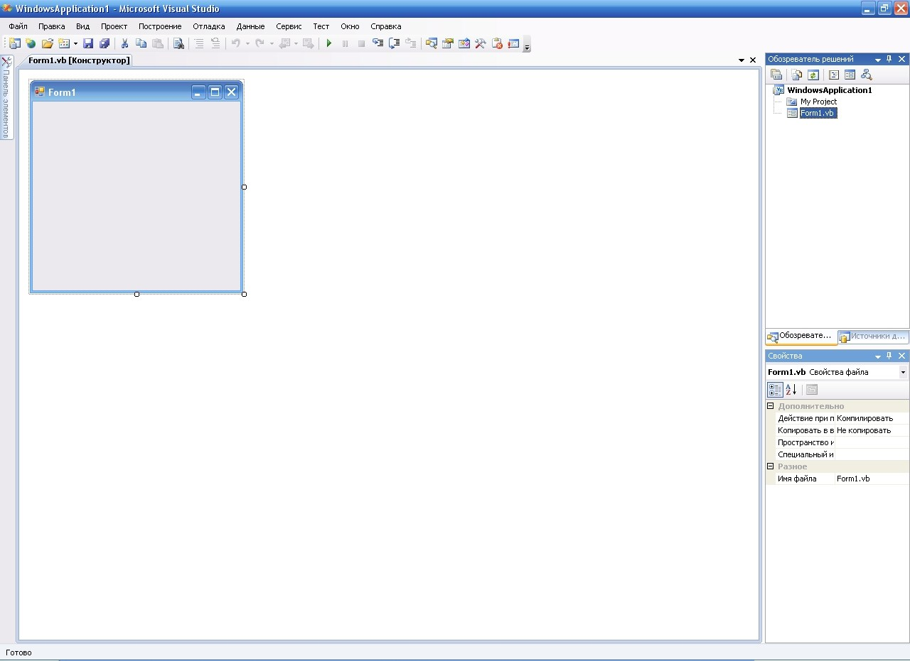
Рисунок 1. Окно программы

1.1. Эволюция Visual Basic
Май 1991 — выпущен Visual Basic 1.0. За основу языка был взят синтаксис QBasic, а новшеством, принесшим затем языку огромную популярность, явился принцип связи языка и графического интерфейса. Этот принцип был разработан Аланом Купером (Alan Cooper). Первый Visual Basic был интерпретатором.
Сентябрь 1992 — выпущен Visual Basic 1.0 под DOS. Он не был полностью совместим с Windows-версией VB, поскольку, по сути, являлся следующей версией QuickBASIC и работал в текстовом режиме экрана.
Ноябрь 1992 — выпущен Visual Basic 2.0. Среда разработки стала проще в использовании и работала быстрее.
Лето 1993 — вышел в свет Visual Basic 3.0 в версиях Standard и Professional. Ко всему прочему, в состав поставки добавился движок для работы с базами данных Access.
Август 1995 — Visual Basic 4.0 — версия, которая могла создавать как 32-х, так и 16-разрядные Windows-программы. Кроме того, появилась возможность писать на VB классы, а также Visual Basic наконец-то стал полноценным компилятором, что значительно увеличило скорость выполнения программ.
Февраль 1997 — Visual Basic 5.0 — начиная с этой версии, стало возможно, наряду с обычными приложениями, разрабатывать COM-компоненты.
Середина 1998 — вышла Visual Basic 6.0. После этого Microsoft резко изменила политику в отношении языков семейства Basic. Вместо развития Visual Basic был создан абсолютно новый язык Visual Basic.net, первая версия которого появилась в 2001. Это принципиально новый язык, имеющий, помимо синтаксиса, очень мало схожего с VB 6.0; и отличаясь от него также сильно, как в своё время, VB отличался от QBASIC. VB.net сразу же занял место VB в Visual Studio, и на этом развитие классического Visual Basic остановилось.
В 2005 году вышла новая версия Visual Basic, в комплекте Visual Studio. Появился новый интерфейс, новые возможности.
В конце 2007 Microsoft выпустила новую версию Visual Basic — Visual Basic 2008, которая также была основана на Visual Basic. net.
Выбор изучаемой версии происходил с учётом эволюции языка, проект выполнен на Visual Basic 2008. Он входит в программный пакет Visual Studio, современный и наиболее удобный для начинающего программиста.

1.2. Основы Visual Basic
Алгоритм – это строгая детерминированная последовательность действий, описывающих процесс преобразования объекта из начального состояния в конечное, записанная с помощью понятных исполнителю команд.

1.2.1. Основные типы алгоритмических структур
Как и любой другой язык, Visual Basic базируется на основных типах алгоритмических структур:
Линейный алгоритм, в котором команды должны быть выполнены последовательно одна за другой.
Алгоритмическая структура «ветвление», в которую входит условие, в зависимости от выполнения или невыполнения которого реализуется та или иная последовательность команд (серия).
Алгоритмическая структура «ветвление» может быть зафиксирована на языках Visual Basic и VBA с использованием специальной инструкции ветвления (оператора условного перехода): после первого ключевого слова (If) должно быть размещено условие. После второго ключевого слова (Then) последовательность команд (серия 1), которая должна выполняться, если условие принимает значение «истина». После третьего ключевого слова (Else) размещается последовательность команд (серия 2), которая должна выполняться, если условие принимает значение «ложь»
Алгоритмическая структура «Выбор» применяется для реализации ветвления со многими вариантами серий команд. В структуру выбора входят несколько условий, проверка которых осуществляется в строгой последовательности их записи в команде выбора. При истинности одного из условий выполняется соответствующая последовательность команд. На языках программирования Visual Basic и VBA инструкция выбора начинается с ключевых слов Select Case, после которых записывается выражение (переменная, арифметическое выражение и так далее). После ключевых слов Case заданное выражение сравнивается с определенными значениями - записываются условия, при истинности одного из которых начинает выполняться серия команд. Заканчивается инструкция ключевыми словами End Select.
Алгоритмическая структура «цикл» содержит серию команд, выполняемых многократно. Такая последовательность команд называется телом цикла.
Циклические алгоритмические структуры бывают двух типов:
- циклы со счетчиком, в которых тело цикла выполняется определенное количество раз. Когда заранее известно, какое число повторений тела цикла необходимо выполнить, можно воспользоваться циклической инструкцией (оператором цикла со счетчиком) For . . . Next
- циклы с условием, в которых тело цикла выполняется, пока условие истинно. Часто бывает так, что необходимо повторить тело цикла, но заранее неизвестно, какое количество раз это надо сделать. В таких случаях количество повторений зависит от некоторого условия. Такой цикл реализуется с помощью инструкции Do ... Loop.
Условие выхода из цикла можно поставить в начале, перед телом цикла (такой цикл называется циклом с предусловием) и в конце, после тела цикла (постусловие). Проверка условия выхода из цикла проводится с помощью ключевых слов While или Until. Эти слова придают одному и тому же условию противоположный смысл.
Ключевое слово While обеспечивает выполнение цикла, пока выполняется условие, то есть пока условие имеет значение «истина». Как только условие примет значение «ложь», выполнение цикла закончится. В этом случае условие является условием продолжения цикла.
Структура цикла с постусловием описывается следующим образом: повторять выполнение действий до выполнения условия окончания цикла. В этом случае условие является условием выхода из цикла.

1.2.2. Основы объектно-ориентированного программирования
Приложения на языке объектно-ориентированного программирования Visual Basic строятся из объектов, подобно тому, как из блоков и различных деталей строятся дома. Программные библиотеки готовых объектов входят в эту системы программирования.
Системы объектно-ориентированного программирования дают возможность визуализировать процесс создания графического интерфейса разрабатываемого приложения, то есть позволяет создавать объекты и задавать значения их свойств с помощью диалоговых окон системы программирования.
Взаимодействие программных объектов между собой и их изменения прописываются с помощью программного кода. Создание программного кода в объектно-ориентированном программировании базируется на использовании алгоритмических структур различных типов, исполнителями которых выступают программные объекты. [1, с. 157]

1.2.3. Классы объектов, экземпляры класса и семейства объектов
Основной единицей в объектно-ориентированном программировании является программный объект, который объединяет как описывающие его данные (свойства), так и средства обработки этих данных (методы).
Программные объекты обладают свойствами, могут использовать методы и реагировать на события.
Классы объектов. Классы объектов являются «шаблонами», определяющими наборы свойств, методов и событий. По этим шаблонам создаются объекты. В языке Visual Basic основными являются классы объектов, реализующие графический интерфейс приложения. В языке существуют возможности подключения дополнительных библиотек программных объектов, а также создания новых классов объектов самим программистом.
Каждый из классов обладает специфическим набором свойств, методов и событий. Например, в приложении Word существует класс объектов «документ» (Document), который обладает определенными наборами:
свойств: имя (Name), полное имя (FullName) и так далее;
методов: открыть документ (Open), напечатать документ (Printout), сохранить документ (Save) и так далее;
событий: открытие документа (Document_New ()), закрытие документа (Document_Close ()) и так далее.
Экземпляры класса. Объект, созданный по «шаблону» класса объектов, является экземпляром класса и наследует весь набор свойств, методов и событий данного класса. Каждый экземпляр класса имеет уникальное для данного класса имя, которое указывается в скобках после названия класса, например: Document ("fff.doc").
Различные экземпляры класса обладают одинаковым набором свойств, однако значения свойств у них могут отличаться. Так, в приложении Word могут быть открыты несколько документов, экземпляров класса Document, которые имеют различные имена, хранятся в различных каталогах и так далее. В таблице 1 приведены значения некоторых свойств двух экземпляров класса Document.
Таблица 1
Некоторые свойства экземпляров класса Document
Имя объекта | Свойства объекта и их значения
Имя объекта | FullName (полное имя) | Path (путь)
fff.doc | С:\Документы\fff.doc | С:\Документы\
kkk.txt | С\ kkk.txt | С:\

Document ("fff.doc"), который хранится в каталоге Документы на диске С:, и Document ("kkk.txt"), который хранится в корневом каталоге этого диска.
Семейства объектов. Семейство объектов представляет собой объект, содержащий несколько объектов, экземпляров одного класса. Например, все открытые в текущий момент в приложении Word документы образуют семейство, которое обозначается следующим образом: Documents()
Обращение к объекту, входящему в семейство, производится по его имени или индексу. Например, обращение к документу производится по его имени: Documents ("fff.doc").
Все символы, входящие в выделенный фрагмент документа (объект Selection) входят в семейство Characters (). Обращение к символу производится по его индексу, например: Characters (7)

1.2.4. Объекты: свойства, методы, события
Свойства объектов. Каждый объект обладает определенным набором свойств, первоначальные значения которых можно установить с использованием диалогового окна системы программирования.
Значения свойств объектов можно изменять в программном коде. Для присвоения свойству объекта нового значения в левой части строки программного кода необходимо указать имя объекта и название свойства, которые в соответствии с правилами точечной нотации разделяются между собой точкой. В правой части строки (после знака равенства) необходимо записать конкретное значение свойства:
Объект.Свойство = ЗначениеСвойства.
Методы объектов. Для того чтобы объект выполнил какую-либо операцию, необходимо применить метод, которым он обладает. Многие методы имеют аргументы, которые позволяют задать параметры выполняемых действий. Для присваивания аргументам конкретных значений используется двоеточие и знак равенства, а друг от друга аргументы отделяются запятой.
Обратиться к методу объекта можно так же, как и к свойству объекта, с использованием точечной нотации. Чтобы определить, для какого объекта вызывается метод, перед именем метода указывается имя объекта, отделенное точкой:
Объект.Метод аргl:=значение, арг2:=значение
События. Событие представляет собой действие, распознаваемое объектом. Событие может создаваться пользователем (например, щелчок мышью или нажатие клавиши) или быть результатом воздействия других программных объектов. В качестве реакции на события вызывается определенная процедура, которая может изменять значения свойств объекта, вызывать его методы и так далее.
Приведённые здесь сведения не дают полного представления об объектно-ориентированном языке программирования Visual Basic, но их достаточно для выполнения проекта - создания программы «SchoolTester».

2. Проект «SchoolTester»

2.1. План работы над проектом
Разработка программного продукта «SchoolTester» включает в себя:
- Создание формы будущей программы в Visual Basic.
- Написание кода программы.
- Составление вопросов для теста.
- Тестирование и коррекция программы.
- Использование программы для проведения теста на уроке информатики.

2.2. Описание работы над проектом
- Создание формы будущей программы в Visual Basic.
На форме размещены:
- RadioButton – это элемент управления, представляющий собой кружок с точкой или без, предназначен для установки только одной опции из группы.
- Button - это элемент управления, который используется для того, чтобы начать, прервать или закончить какой либо процесс.
- Label - надпись предназначена для отображения текста, который пользователь не может изменить с клавиатуры.
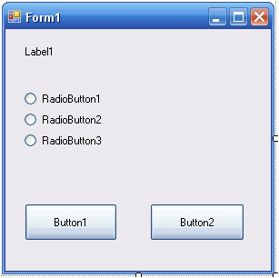
Рисунок 2. Внешний вид формы
- Написание кода программы.
Окончательный текст программы:
Public Class Form1
Dim q As Integer
Dim r As Integer
Dim Строки(100) As String
Dim z As Integer = 1
Dim ЧислоСтрок As Integer
Sub СледующийВопрос()
If ЧислоСтрок >= 8 + q * 7 Then
Me.Label1.Text = Строки(2 + q * 7)
Me.RadioButton1.Text = Строки(3 + q * 7)
Me.RadioButton1.Tag = Строки(4 + q * 7)
Me.RadioButton2.Text = Строки(5 + q * 7)
Me.RadioButton2.Tag = Строки(6 + q * 7)
Me.RadioButton3.Text = Строки(7 + q * 7)
Me.RadioButton3.Tag = Строки(8 + q * 7)
RadioButton1.Checked = False
RadioButton2.Checked = False
RadioButton3.Checked = False
Me.Button1.Enabled = False
Me.Text = Строки(1) & ": вопрос № " & q + 1
q = q + 1
End If
If ЧислоСтрок < 8 + q * 7 Then
Me.Button1.Text = "Завершить"
End If
End Sub
Private Sub Button1_Click(ByVal sender As System.Object, ByVal e As System.EventArgs) Handles Button1.Click
If RadioButton1.Checked = True Then r = r + RadioButton1.Tag
If RadioButton2.Checked = True Then r = r + RadioButton2.Tag
If RadioButton3.Checked = True Then r = r + RadioButton3.Tag
If Me.Button1.Text = "Снова" Then
Me.Button1.Text = "Дальше"
Label1.Height = Label1.Height / 2
q = 0
r = 0
Call СледующийВопрос()
Exit Sub
End If
If Me.Button1.Text = "Завершить" Then
Me.Text = Строки(1)
Label1.Height = Label1.Height * 2
Label1.Text = "Тестирование завершено." & vbCrLf & "Правильных ответов: " & _
r.ToString & " из " & q.ToString & " (" & Math.Round((r / q) * 100) & "%)"
If r < q * 0.6 Then
Label1.Text = Label1.Text & vbCrLf & "Тест не сдан."
Else
Label1.Text = Label1.Text & vbCrLf & "Тест успешно сдан."
End If
Button1.Text = "Снова"
Else
Call СледующийВопрос()
End If
End Sub
Private Sub Form1_Load(ByVal sender As Object, ByVal e As System.EventArgs) Handles Me.Load
Dim Файл As New System.IO.StreamReader("C:\Мои документы\Экзамен.txt", _
System.Text.ASCIIEncoding.GetEncoding(1251))
Do While Файл.Peek() <> -1
Строки(z) = Файл.ReadLine
z = z + 1
Loop
Файл.Close()
ЧислоСтрок = z - 1
q = 0
r = 0
Call СледующийВопрос()
End Sub
Private Sub RadioButton1_CheckedChanged(ByVal sender As System.Object, ByVal e As System.EventArgs) Handles RadioButton1.CheckedChanged
Button1.Enabled = True
End Sub
Private Sub RadioButton2_CheckedChanged(ByVal sender As System.Object, ByVal e As System.EventArgs) Handles RadioButton2.CheckedChanged
Button1.Enabled = True
End Sub
Private Sub RadioButton3_CheckedChanged(ByVal sender As System.Object, ByVal e As System.EventArgs) Handles RadioButton3.CheckedChanged
Button1.Enabled = True
End Sub
Private Sub Button2_Click(ByVal sender As System.Object, ByVal e As System.EventArgs) Handles Button2.Click
Me.Close()
End Sub
End Class
- Составление вопросов для теста.
Вопросы предоставлены заказчиком в виде текстового файла следующего содержания:
Информатика
Графический редактор — это программный продукт, предназначенный для:
управления ресурсами ПК при создании рисунков
0
работы с изображениями в процессе создания игровых программ
0
обработки изображений
1
Одной из основных функций графического редактора является:
ввод изображений;
0
создание изображений
1
хранение кода изображения
0
Точечный элемент экрана дисплея называется:
точкой
0
растром
0
пикселем
1
Для хранения 256-цветного изображения на один писксель требуется:
1 байт
1
2 байта
0
256 битов
0
Какой из этих редакторов векторный?
Photoshop
0
Corel DRAW
1
Paint
0
Сохранение созданного и отредактированного рисунка осуществляется в режиме:
работы с внешними устройствами
1
выбора и настройки инструмента
0
работы с рисунком
0
В режиме работы с рисунком в графическом редакторе производится:
установка цвета фона
0
запись рисунка на диск, считывание рисунка с диска
0
создание и редактирование изображения
1
- Тестирование и коррекция программы.
Примерную программу я нашёл в книге «Visual Basic. Освой на примерах», но программа была рассчитана на версию Visual Basic 6.0 и даже в ней не работала, поэтому программа составлялась самостоятельно для версии 2008 года. После тестирования было изменено: дизайн, формулировка оценивания, исправлены синтаксические ошибки.
- Использование программы для проведения теста на уроке информатики.
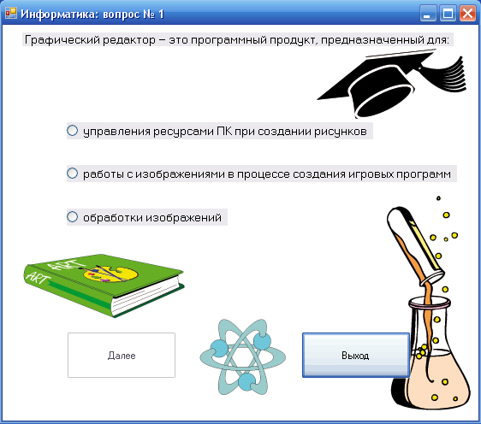
Рисунок 3. Окончательный вид формы
Данную программу мы опробовали на уроке информатике в непрофильной группе 10 класса. Обучающиеся отнеслись положительно к такой форме теста, преимущество, с их точки зрения, заключается в том, что это компьютерная технология, есть возможность исправить результат, выполнять можно в свободном порядке.

2.3. Продукт проекта
Получен программный продукт - «SchoolTester» для тестирования знаний обучающихся, внешне представляющая собой форму с вопросом, вариантами ответов и командными кнопками, оценивающая результат тестирования в словесном виде (тест сдан – тест не сдан). Программа загружает вопросы с вариантами ответов из текстового файла. Текстовый файл с шаблоном находится в папке с готовой компилированной программой, учитель вносит изменения в текстовый файл и получает нужный тест. Сначала пишется вопрос, затем варианты ответа, под каждым ставится число «0» (неверный ответ) или «1» (верный ответ).
Перспективные направления доработки программы:
- оценивание по балльной системе;
- защита от повторного прохождения теста учеником.

Заключение
Каких-нибудь пять лет назад упоминание Basic в качестве языка программирования вызывало лишь снисходительную усмешку (а порой и негодование) у большинства профессиональных разработчиков ПО. Объяснялось это просто: «Да, есть такой язык, которым пользуются любители (если не сказать «чайники»). Но ставить Basic в один ряд с настоящими средствами программирования — это просто смешно».
Сейчас вряд ли кто-то рискнет высказать такое мнение: за прошедшие годы Visual Basic превратился в очень популярный в мире инструмент разработки приложений. Более того, знание его основ сегодня фактически является обязательным для всех программистов, какими бы средствами они не пользовались. Это объясняется двумя взаимосвязанными факторами. Во-первых, VB широко распространен и используется не только в качестве самостоятельного средства, но и в виде системы программирования, встроенной в многочисленные прикладные программы (в частности MS Office). Во-вторых, превратившись в серьезный профессиональный инструмент, VB остался очень удобным средством для обучения программирования и решения небольших задач.
Программа, созданная на визуальном языке программирования, имеет красивый и удобный интерфейс, она привычна для использования.
Я достиг цели, поставленной перед началом работы над проектом. На мой взгляд, получился неплохой программный продукт, и главное, с его помощью я смог на практике опробовать написание на языке программирования всех основных алгоритмических конструкций. Я получил опыт самостоятельной работы со справочными материалами, использовал метод проб и ошибок, т. е. получил навыки, необходимые программисту.
Программирование – перспективная для меня деятельность. Мне интересно писать программы. Думаю, следующим моим шагом в программировании будет изучение основ web-программирования (PHP) и создание профессиональных сайтов.

Список источников информации
- Информатика и информационные технологии. Учебник для 10-11 классов / Н. Д. Угринович. – 4-е изд. – М.: БИНОМ. Лаборатория знаний, 2007. – 511с.: ил.
- Visual Basic. Освой на примерах / Культин Н. Б. — СПб.: БХВ-Петербург, 2004. - 288 с: ил.
- Батищев П.С. Основы программирования на Visual Basic 6.0. Электронный учебник. URL: http:// psbatishev.narod.ru/ vb/ v000.htm. (10.12.2009, 11.01.2010).
- А. Г. Иванов, А. А. Пятницкий, Ю. Е. Филинов. Объектно-ориентированный подход. Технологии программирования. URL: http:// grizlyk1.narod.ru/ art/ ivan1.htm (10.12.2009).
- Немиро Алексей. Разработка окна в стиле Windows XP. URL: http:// www.vbnet.ru/ articles/ showarticle.aspx?id=105 (25.01.2010).
- Самоучитель Visual Basic 6.0. (on-line для начинающих) URL: http:// www.vbzero.ru/ (10.12.2009).

